МБОУ «Средняя общеобразовательная школа № 1» г. Калуги

Рабочая тетрадь
элективного курса

«Основы проектной деятельности»

Составитель:
Трошкина Ирина Владимировна

Калуга, 2020

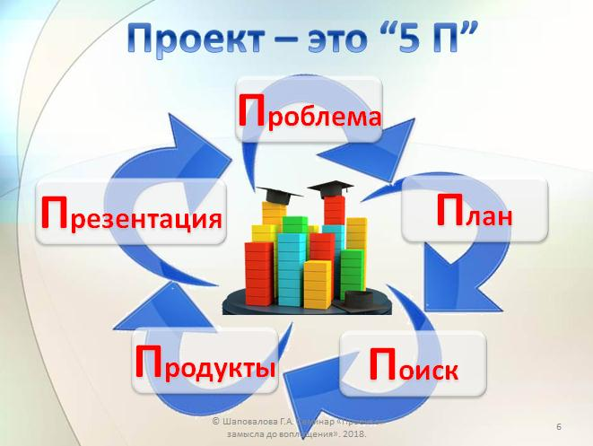

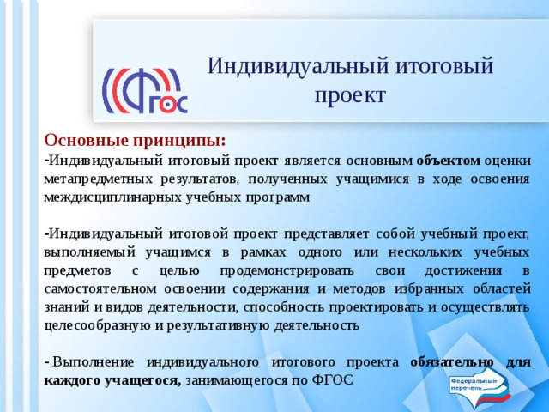

Основные понятия курса:

ПРОЕКТ - это процесс взаимосвязанных событий, которые происходят в течение установленного ограниченного периода времени и направлены на достижение неповторимого, и в тоже время определенного результата.
Т.е. это реалистичный замысел о желаемом будущем. Содержит в себе рациональное обоснование и конкретный способ своей практической осуществимости.

ПРОБЛЕМА — социально значимое противоречие, разрешение которой является прагматической целью проекта. Проблемой может быть, напр., противоречие между потребностью и возможностью ее удовлетворения, недостаток информации о чем-либо или противоречивый характер этой информации, отсутствие единого мнения о событии, явлении и др.

ЦЕЛЬ проекта — модель желаемого конечного результата.

ЗАДАЧИ проекта — это выбор путей и средств для достижения цели. Постановка задач основывается на дроблении цели на подцели.

ЭТАПЫ проекта — основные периоды работы проектной группы.

ОБЪЕКТ ИССЛЕДОВАНИЯ – явление или предмет, существующий в материальном мире независимо от сознания человека, на которое направлено его познание или деятельность.

ПРЕДМЕТ ИССЛЕДОВАНИЯ – это отдельное свойство объекта, вопрос или проблема, находящаяся в его рамках.

Продукт проекта – результат проекта (товары, услуги, разработанные методологии, определенные информационные материалы, результаты исследований и т.д).

Задание 1. Сфера деятельности
Определи сферу деятельности, в которой тебе интересно работать. Обозначь ее на схеме зеленым цветом:

Задание 2. Противоречие
В выделенной сфере деятельности найди противоречие, которе сущестует на сегодняшний день. Сформулируй это противоречие.

Задание 3. Проблема
На основе выделенного противоречия сформулируй проблему, с которой ты столкнулся в выбранной сфере деятельности:

Задание 4. Тема проекта
Сформулируй тему своего проекта. Тема должна отражать суть проблемы и быть понятной.

Задание 5. Актуальность проекта
Подумай, почему выделенную тобой проблему нужно изучать. Кому будет важно решение этой проблемы?
Заполни схему.

Задание 6. Цель проекта
Сформулируй цель проекта. Для этого используй технологию SMART-целеполагания.
SMART технология – это технология постановки умных целей. В соответствии с этой технологией цель должна соответствовать 5 основным параметрам:
- Specific — конкретный,
- Measurable — измеримый,
- Attainable — достижимый,
- Relevant — значимый,
- Time-bounded — обозначенный во времени.
Таким образом, «умная» цель должна быть конкретной, измеримой, значимой, достижимой и соотноситься с определенным сроком.

ЦЕЛЬ МОЕГО ПРОЕКТА:

Задание 7. Задачи проекта
Для постановки задач проекта используй методику «Зеркало инновационных преобразований». Для этого:
- Выдели причины возникновения проблемы (начинай все формулировки причин с «не»)
- Поставь задачи, отразив их от причин. Сколько было причин - столько же должно быть поставлено задач, от каждой причины (ситуации - минус) отражается своя задача (ситуация-плюс).
Заполни таблицу «Зеркало инновационных преобразований»

Задание 8. Тип проекта
Определи тип своего проекта, исходя из анализа данных таблицы:
Тип проекта | Его характеристики
Информационный проект | проект, целью которого является сбор, анализ и представление информации по какой-либо актуальной предметной / межпредметной или предпрофессиональной тематике
Исследовательский проект | проект, направленный на доказательство или опровержение какой-либо гипотезы, исследование какой-либо проблемы
Практико-ориентированный проект | проект, имеющий на выходе конкретный продукт; проект, направленный на решение какой-либо проблемы, на практическое воплощение в жизнь какой-то идеи; данный продукт может использоваться как самим участником, так и иметь внешнего заказчика
Творческий проект | проект, направленный на создание какого-то творческого продукта; проект, предполагающий свободный, нестандартный подход к оформлению результатов работы
Социальный (социально-ориентированный) проект | проект, который направлен на повышение гражданской активности обучающихся и населения; проект, предполагающий сбор, анализ и представление информации по какой-нибудь актуальной социально-значимой тематике

Заполните схему «Тип проекта»

Задание 9. Показатели проекта
Продумай, какие показатели будут отражать результаты твоего проекта. Все показатели можно разделить на две группы: количественные (измеряются в конкретных единицах и показывают количественную динамику) и качественные (показывают те изменения, которые произойдут в жизни благополучателей в результате реализации вашего проекта).
Заполни схему:

Задание 10. Продукт проекта
Для определения продукта проекта можно использовать метод морфологического анализа (Ф. Цвикки).
Морфологический анализ основан на построении таблицы, в которой перечисляются все основные элементы, составляющие объект и указывается по возможности большее количество известных вариантов реализации этих элементов. Комбинируя варианты реализации элементов объекта можно получить самые неожиданные новые решения.
Последовательность действий при морфологическом анализе:
- Точно сформулировать проблему
- Определить важнейшие элементы
- Определить варианты исполнения элементов
- Занести их в таблицу
- Оценить все имеющиеся в таблице варианты
- Выбрать оптимальный вариант.

Пример морфологической таблицы:
Объект исследования | Параметр 1 | Параметр 2 | Параметр 3 | Параметр 4
Свойство 1 | Вариант А | Вариант Б | Вариант В | Вариант Г
Свойство 2 | Вариант Д | Вариант Е | Вариант Ж | Вариант З
Свойство 3 | Вариант И | Вариант К | Вариант Л | Вариант М
Свойство 4 | Вариант Н | Вариант О | Вариант П | Вариант Р

Составь морфологическую таблицу для решения своей проблемы. Выбери подходящий вариант решения, используя морфологическую кривую.

Объект исследования | Вариант 1 | Вариант 2 | Вариант 3 | Вариант 4 | Вариант 5

Мой продукт проекта – это

Задание 11. Методы реализации проекта
Выбери из списка методы реализации проекта, которые тебе понадобятся для достижения цели. Раздели их на две группы и заполни таблицу:

Список методов:
- Наблюдение
- Сравнение
- Измерение
- Эксперимент
- Анализ
- Синтез
- Моделирование
- Обобщение.
- Систематизация
- Прогнозирование
- Беседа
- Анкетирование
- Чтение учебной, научно-популярной и справочной литературы
- Знакомство с кинофильмами
- Поиск информации в глобальных компьютерных сетях

Задание 12. Этапы реализации проекта
Для выделения этапов реализации проекта сначала определи, какие шаги тебе необходимо предпринять. Для этого рассмотри задачи, которые тебе необходимо решить и обозначь свои действия в виде последовательности шагов, которые тебе предстоит сделать для решения поставленных задач:

Рядом с каждым этапом (шагом) обозначь сроки его реализации.

Задание 13. Теоретическая часть проекта
Для планирования теоретического изучения материала по теме проекта заполни схему:

Изложи основные выводы по теоретическому изучению темы, используя фразы-подсказки:
- Вначале обратимся к истории вопроса …
- История вопроса подробно освещена на страницах современных энциклопедий, например … , а также на сайте … Впервые ….
- Из книги … мы узнали, что …
- Как пишет Иванов И.И. … в статье … «…», …
- По мнению Иванова В.В. …
- Возможно, это связано …
- Кроме того, …
- Интересно, что …
- Распространённым является мнение, что …
- При этом необходимо подчеркнуть, что …
Задание 14. Практическая часть проекта
Для планирования практической части проекта заполни схему:

Изложи основные выводы по практической части проекта, используя фразы-подсказки:
- Для того, чтобы выяснить … мы решили провести опрос … среди учащихся / родителей нашего класса. Опрос проводился посредством анкетирования / опроса в социальных сетях. В опросе приняли участие … учащихся и … родителей.
- Респондентам были заданы следующие вопросы: …
- Исследование проводилось на материале …
- В качестве материала для исследования мы взяли ….
- Источником примеров стали …
- Результаты анкетирования представлены в таблице 1.
- На рисунке 2 вы можете видеть …
- На рисунке 3 представлены …
- В данном случае мы видим … / имеем дело с …
- При этом нельзя не отметить …
- Обращает на себя внимание тот факт, что …
- Диаграмма показывает …

Задание 15. Анализ результатов проекта
Используя схему, проведи анализ реализации своего проекта.

Заполни таблицу, продолжив высказывания:
Итогом теоретического рассмотрения проблемы, поставленной в работе является…
В результате проведенной работы по решению проблемы было сделано (создано)…
Можно сделать вывод, что…

Цель работы достигнута…

Выполнены количественные показатели…
Достигнуты качественные показатели…
Возможные риски при реализации проекта…

Полученный продукт можно использовать…

Для этого необходимы следующие ресурсы…

В дальнейшем планируется…

Задание 16. Новизна проекта (практическая значимость)
Сформулируй значимость твоей работы с точки зрения новизны (чем твой продукт или результат отличается от уже имеющихся) и практической значимости (как ты можешь использовать для себя лично, как можно предложить его использовать в других сферах).
Заполни схему:

Задание 17. Оформление продукта проекта
Существует множество вариантов оформления продуктов проекта.
Из предложенной таблицы выбери тот вариант (варианты), который уже существовал по теме твоего изучения. Закрась его красным цветом.
Далее выбери вариант продукта (или напиши свой вариант в пустую ячейку таблицы) и закрась его зеленым цветом.

Для оформления выбранного продукта используй рекомендации научного руководителя.

Задание 18. Оформление проекта
В конечном виде твой проект должен содержать 3 основных компонента:

Печатное описание продукта представляет собой папку с печатным текстом проекта в соответствии с приведенной ниже структурой. Выполни оформление проекта и сдай на проверку руководителю курса.
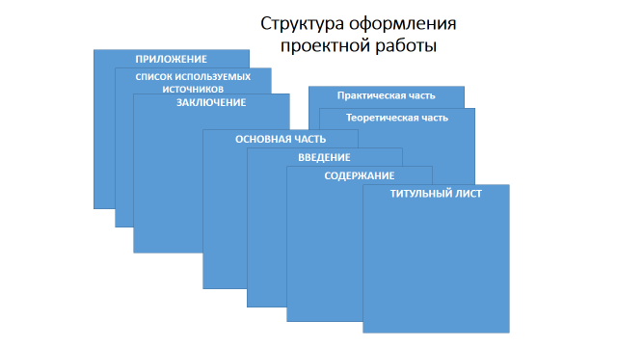
Требования к оформлению текста:
2
3
4
5
6
7
1
Задание 19. Подготовка презентации проекта
В схеме представлены основные этапы подготовки и оформления презентации проекта. Изучив схему:
- Выбери форму презентации
- Из текста проекта выбери материал для презентации
- Выполни презентацию проекта в соответствии с требованиями (в зависимости от формы презентации)
- Представь презентацию на обсуждение руководителю курса

Напиши, какие требования к оформлению презентации ты будешь соблюдать:

Задание 20. Подготовка защиты проекта
- Подготовь текст выступления для защиты своего проекта, опираясь на приведенные ниже материалы.
- Подготовь список возможных вопросов к своему выступлению, обсуди эти вопросы с научным руководителем.

Схема речи на защите проекта:
- Описать проблемную ситуацию в общих чертах.
- Кратко изложить историю вопроса, позволяющую понять причину возникновения проблемы (ответ на вопрос: почему существует это явление или проблема, установить причины, выявить предпосылки и факторы).
- Выделить основные противоречия проблемной ситуации, показать, как можно их разрешить и сформулировать цель проекта.
- Дать описание объекта (охарактеризовать объект: назвать его существенные свойства и дать им оценку; для устройства – рассказать о его назначении и особенностях функционирования) и предмета исследования (обосновать, почему выбран именно данный предмет).
- Описать идею проекта.
- Аргументировать и обосновать механизмы реализации проектной идеи.
- Сообщить, кто и как будет реализовывать проект.
- Ознакомить слушателей с положительными изменения в результате реализации проекта.
- Назвать возможные препятствия (риски) и внести предложения как их можно избежать.
- Обосновать необходимость ресурсного обеспечения.
- Перечислить положительные изменения в результате улучшения.
- Охарактеризовать ведущие тенденции и перспективы развития проекта или разрешения проблемы.
- Познакомить с авторами (разработчиками проекта).

Возможные вопросы к содержанию проекта:

ПАСПОРТ ПРОЕКТА

ОБЩИЕ СВЕДЕНИЯ
Наименование проекта
Руководитель проекта

КРАТКОЕ ОПИСАНИЕ ПРОЕКТА
Основания для инициации проекта
Период реализации проекта
Ориентировочный бюджет проекта (если есть необходимость)
Проблема (проблемы), на решение которых направлен проект
Результат (результаты) проекта
Показатели проекта (ожидаемые значения показателей, на улучшение которых повлияет проект)
Цель (цели) проекта
Риски реализации проекта
Заинтересованные стороны проекта (организации, люди, на которых может повлиять процесс реализации или результаты проекта, и которые могут повлиять на процесс реализации или результаты проекта)
Взаимосвязь с другими проектами, процессами, системами
Дополнительная информация по проекту

Критерии оценки итогового индивидуального проекта
1. Способность к самостоятельному приобретению знаний и решению проблем
Критерий 1.1. Поиск, отбор и адекватное использование информации | Баллы
Работа содержит незначительный объем подходящей информации из ограниченного числа однотипных источников | 1
Работа содержит достаточный объем подходящей информации из однотипных источников | 2
Работа содержит достаточно полную информацию из разнообразных источников | 3
Критерий 1.2. Постановка проблемы | Баллы
Проблема сформулирована, но гипотеза отсутствует. План действий фрагментарный. | 1
Проблема сформулирована, обоснована, выдвинута гипотеза (гипотезы), но план действий по доказательству/опровержению гипотезы не полный | 2
Проблема сформулирована, обоснована, выдвинута гипотеза (гипотезы), дан подробный план действий по доказательству/опровержению гипотезы | 3
Критерий 1.3. Актуальность и значимость темы проекта | Баллы
Актуальность темы проекта и её значимость для ученика обозначены фрагментарно на уровне утверждений | 1
Актуальность темы проекта и её значимость для ученика обозначены на уровне утверждений, приведены основания | 2
Актуальность темы проекта и её значимость раскрыты и обоснованы исчерпывающе, тема имеет актуальность и значимость не только для ученика, но и для школы, города. | 3
Критерий 1.4. Анализ хода работы, выводы и перспективы | Баллы
Анализ заменен кратким описанием хода и порядка работы | 1
Представлен развернутый обзор работы по достижению целей, заявленных в проекте | 2
Представлен исчерпывающий анализ ситуаций, складывавшихся в ходе работы, сделаны необходимые выводы, намечены перспективы работы | 3
Критерий 1.5. Личная заинтересованность автора, творческий подход к работе | Баллы
Работа шаблонная. Автор проявил незначительный интерес к теме проекта, но не продемонстрировал самостоятельности в работе, не использовал возможности творческого подхода | 1
Работа самостоятельная, демонстрирующая серьезную заинтересованность автора, предпринята попытка представить личный взгляд на тему проекта, применены элементы творчества | 2
Работа отличается творческим подходом, собственным оригинальным отношением автора к идее проекта | 3
Критерий 1.6. Полезность и востребованность продукта | Баллы
Проектный продукт полезен после доработки, круг лиц, которыми он может быть востребован, указан неявно | 1
Проектный продукт полезен, круг лиц, которыми он может быть востребован указан. Названы потенциальные потребители и области использования продукта. | 2
Продукт полезен. Указан круг лиц, которыми он будет востребован. Сформулированы рекомендации по использованию полученного продукта, спланированы действия по его продвижению. | 3
2. Сформированность предметных знаний и способов действий
Критерий 2.1. Соответствие выбранных способов работы цели и содержанию проекта | Баллы
Часть используемых способов работы не соответствует теме и цели проекта, цели могут быть до конца не достигнуты | 1
Использованные способы работы соответствуют теме и цели проекта, но являются недостаточными | 2
Способы работы достаточны и использованы уместно и эффективно, цели проекта достигнуты | 3
Критерий 2.2. Глубина раскрытия темы проекта | Баллы
Тема проекта раскрыта фрагментарно | 1
Тема проекта раскрыта, автор показал знание темы в рамках школьной программы | 2
Тема проекта раскрыта исчерпывающе, автор продемонстрировал глубокие знания, выходящие за рамки школьной программы | 3
Критерий 2.3. Качество проектного продукта | Баллы
Проектный продукт не соответствует большинству требований качества (эстетика, удобство использования, соответствие заявленным целям) | 1
Продукт не полностью соответствует требованиям качества | 2
Продукт полностью соответствует требованиям качества (эстетичен, удобен в использовании, соответствует заявленным целям) | 3
Критерий 2.4. Использование средств наглядности, технических средств | Баллы
Средства наглядности, в т.ч. ТСО используются фрагментарно, не выдержаны основные требования к дизайну презентации | 1
Средства наглядности, в т.ч. ТСО используются, выдержаны основные требования к дизайну презентации, отсутствует логика подачи материала, нет согласованности между презентацией и текстом доклада | 2
Средства наглядности, в т.ч. ТСО используются, выдержаны основные требования к дизайну презентации, подача материала логична, презентация и текст доклада полностью согласованы | 3
3. Сформированность регулятивных действий
Критерий 3.1. Соответствие требованиям оформления письменной части | Баллы
Предприняты попытки оформить работу в соответствии с установленными правилами, придать ей соответствующую структуру | 1
Письменная часть работы оформлена с опорой на установленные правилами порядок и четкую структуру, допущены незначительные ошибки в оформлении | 2
Работа отличается четким и грамотным оформлением в точном соответствии с установленными правилами | 3
Критерий 3.2. Постановка цели, планирование путей ее достижения | Баллы
Цель сформулирована, обоснована, дан схематичный план ее достижения | 1
Цель сформулирована, обоснована, планирование деятельности соотносится с собственным жизненным опытом, задачи реализуются последовательно | 2
Цель сформулирована, четко обоснована, дан подробный план ее достижения, самостоятельно осуществляет контроль и коррекцию деятельности | 3
Критерий 3.3. Сценарий защиты (логика изложения), грамотное построение доклада | Баллы
Тема и содержание проекта раскрыты фрагментарно, дано сравнение ожидаемого и полученного результатов | 1
Тема и содержание проекта раскрыты, представлен развернутый обзор работы по достижению целей, заявленных в проекте | 2
Тема и содержание проекта раскрыты. Представлен анализ ситуаций, складывавшихся в ходе работы, сделаны необходимые выводы, намечены перспективы работы | 3
Критерий 3.4. Соблюдение регламента защиты (не более 10 мин.) и степень воздействия на аудиторию | Баллы
Материал изложен с учетом регламента, однако автору не удалось заинтересовать аудиторию | 1
Автору удалось вызвать интерес аудитории, но он вышел за рамки регламента | 2
Автору удалось вызвать интерес аудитории и уложиться в регламент | 3
4. Сформированность коммуникативных действий
Критерий 4.1. Четкость и точность, убедительность и лаконичность  содержание всех элементов выступления дают представление о проекте; присутствует культура речи, наблюдаются немотивированные отступления от заявленной темы в ходе выступления | Баллы  1
Содержание всех элементов выступления дают представление о проекте; присутствует культура речи, немотивированные отступления от заявленной темы в ходе выступления отсутствуют | 2
Содержание всех элементов выступления дают представление о проекте; наблюдается правильность речи; точность устной и письменной речи; четкость речи, лаконизм, немотивированные отступления от заявленной темы в ходе выступления отсутствуют | 3
Критерий 4.2 Умение отвечать на вопросы, умение защищать свою точку зрения | Баллы
Ответы на поставленные вопросы однословные, неуверенные. Автор не может защищать свою точку зрения | 1
Автор уверенно отвечает на поставленные вопросы, но не до конца обосновывает свою точку зрения | 2
Автор проявляет хорошее владение материалом, уверенно отвечает на поставленные вопросы, доказательно и развернуто обосновывает свою точку зрения | 3

Мой результат

